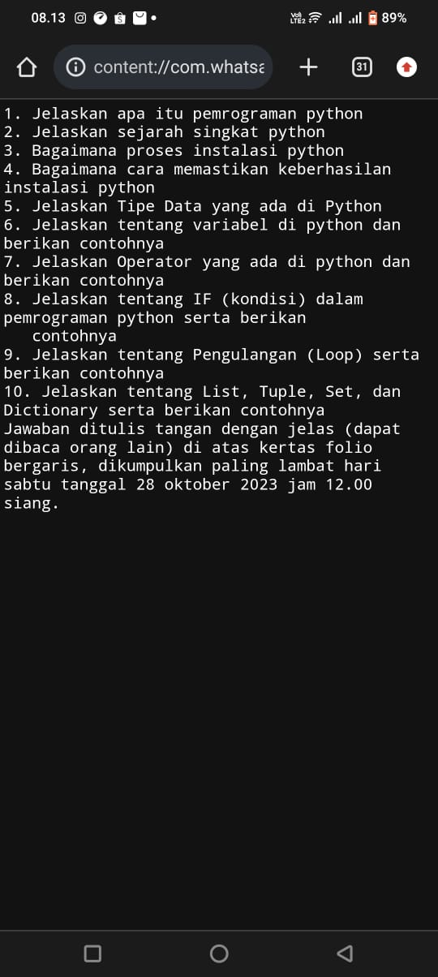

***Tugas Sudah Dikumpulin Dikertas Folio.***